何妨呐

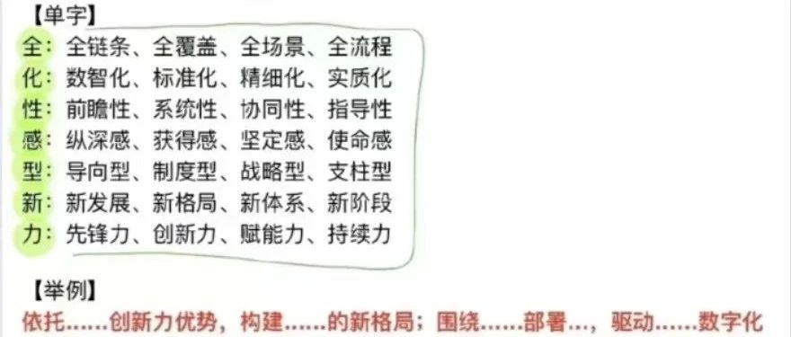

# 如何学会说“车轱辘话”？

原创  何妨呐  [这是一个令人疑惑的星球](javascript:void(0);)

我一个月前刚考完研，你问我考研政治和英语应该先复习哪个。我说先复习英语，但并不意味着政治不重要，我们既要把握好英语的学习，又要侧重于对政治的理解。英语和政治都非常重要，不可偏废，都必须要好好学习，沉下心来学习。

我回答问题了吗？回答了。这回答有用吗？没用。这就是车轱辘话——正确繁琐但没用的废话。这些话因为没用，所以也就没法评判它正不正确，但总之肯定是没有错误的，挑不出错误，也就无从反驳。废话无用，就不会产生什么权责关系，所以也就不用承担什么责任。至于对实际问题的解决有没有什么帮助，那就不是我的问题了。由此可见，学会说车轱辘话是社会生活和职场工作中的一项必备技能。同样的一个问题，我也可以换种说法说一下:

关于考研英语和政治哪个先复习的问题我们值得重视，第一，明确方法论。要坚持以学习为本，加强对整体复习情况的把握，统筹规划好各科之间的时间分配，发挥好考研大纲对题型创新要素和主次配置的决定性作用，加快加深对试卷试题的纵深理解，明确开考方向，把握好备考方针；第二，提高行动力。要树立学习为主，考研为辅的正确思想。要完善考研配套服务，切实做好公共课复习前的准备工作，发挥好历年真题对学习成果验证和加深重点题型理解的帮扶作用；第三，谨防思维固化，注重创造新型学习方法。网课是近年来兴起的新型教育手段，要认识到网课与书本之间、 书本与试卷之间的互通桥梁作用，要注重复习成果转化、复习方法推广，推动考研大纲、历年真题、网课资料的一体化配置，拧紧懈怠学习，打鱼晒网式学习的思想阀门，不断完善计划并严格执行每日学习任务，积极用心培养高分英语、高分政治的复习沃土......

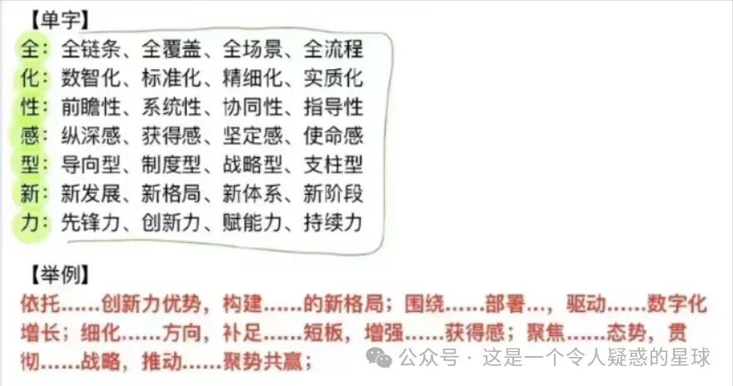

如此，我们就学会了说车轱辘话的技巧了，即以描述性语言为开头，后边的话和开头保持一致就可以。但要注意同义词、同义句替换，尽量不出现重复词。要避免说分析性语言，要“辩证”不要“论证”，要肯定不要否定，要只谈说法不讲做法。因为在不断繁琐重复，所以不存在逻辑问题。对描述性语言的不断重复中要加入因果关系，要注意，这里的因果关系是强推硬推出来的，并不是有逻辑在里面前后衔接。

我们都知道车轱辘话没用，但人人都离不开它，车轱辘话在生活和工作中可太必备了，每个人多多少少都会说一些。面对那些自己不想回答的问题，实在是没什么意义的论文和材料，都需要靠大量车轱辘话来“水”过去，一种东西反复去说，这样虽然没什么意思，但总归也没什么错误，字数够了也就达标了。同样都是“水”，就看谁能水的更好，水的更赏心悦目，水的霸气侧漏，水出个虎虎生风，水出个一日千里。水的让人心旷神怡，也是一种本事。屎上雕花虽然臭，但隔着玻璃，也能图个观赏性。

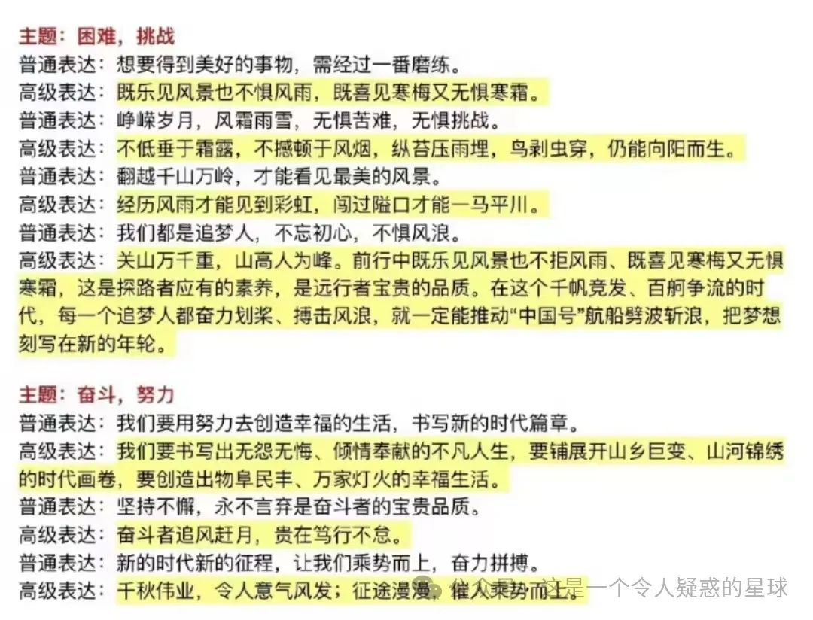

这年头就流行这种，明明能一两句说清楚的话，偏要往不清楚的方向去写。前两天我报名河南省省考，短视频就开始给我推申论的标准模范用词，我看了看，其实总结起来就是不好好说话，非要搞那些同义词替换。就我个人来看，只要不是专业写作者和美文作家，面向普通老百姓的文章，写的能让大多数人看懂就可以了，完全没必要刻意去替换一些生僻词来凸显逼格，当然，我这想法也狭隘，毕竟不能领会车轱辘话的真正用途。现在甚至还衍生出来一种职业，专门分析别人的文章和报告，所谓的分析其实就是做一件事——精简。精简到大家看着都不那么累，其实也就够了。

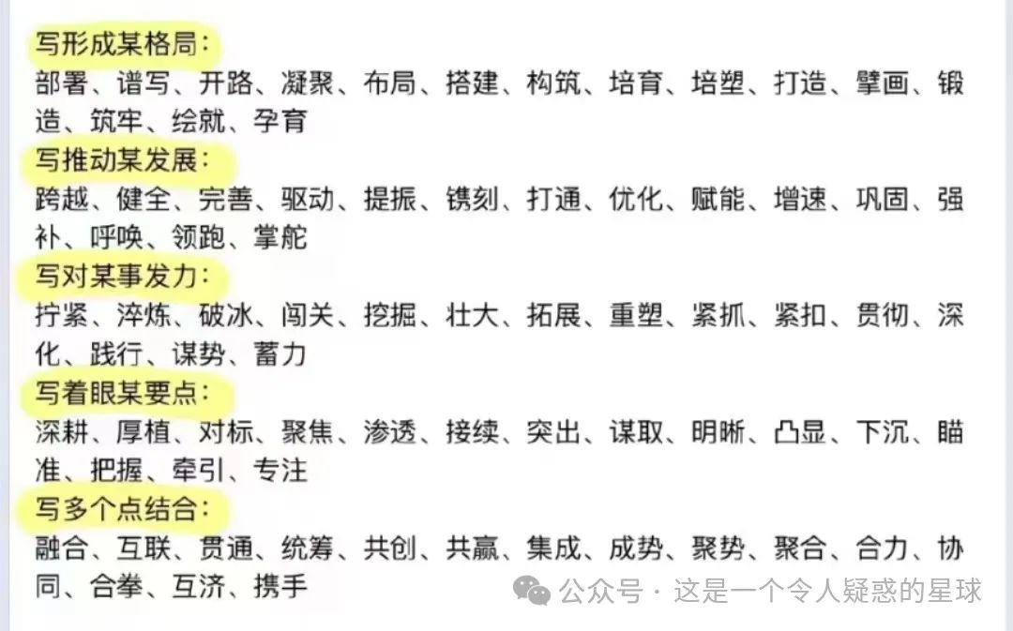

有的文章能做到你每个字都认识，但组合起来就是看不懂，这是一门技术，也是一种写作的艺术。说车轱辘话，写车轱辘文，其实就相当于屎上雕花和屁里寻香。你看着那洋洋洒洒数千字的车轱辘话，其实写着相当不容易——要摒弃掉以往对文学对文字的理解方法，研究出一种新的叙述方式，这也是创新的一部分。毕竟我们中学时做阅读理解题，我们写的答案也是要揣摩出题人的用意而非文章作者的用意，这也是为我们日后说车轱辘话做铺垫了。仔细想来，这也是我们在这样的形式主义工作里的一种权宜之计了。

预览时标签不可点

微信扫一扫  
关注该公众号

[知道了](javascript:;)

微信扫一扫  
使用小程序

[取消](javascript:void(0);) [允许](javascript:void(0);)

[取消](javascript:void(0);) [允许](javascript:void(0);)

×

分析

：  ，  ，  ，  ，  ，  ，  ，  ，  ，  ，  ，  ，  。   视频  小程序  赞  ，轻点两下取消赞  在看  ，轻点两下取消在看  分享  留言  收藏

精选留言



忧郁的猫先生来自河北

都不说人话了，还能指望它们能办人事么？[捂脸]



卢本伟来自

面对这个问题，我们需要拿出新水平，达到新境界，通过新举措，新发展，形成新突破，为此，我们必须重视新方法、看清新形式、理准新要求，只有这样，我们才能在新期待、新关系中，用好新本领、展现新风貌、走出新高度，新知识造就新事物、新实践获得新成果。 一定要认识到其中的重要性，明了紧迫性、坚持自觉性、拿出主动性，以全局性、前瞻性的眼光把握时代性、坚持实践性，特别要有针对性，面对战略性、长期性的任务，我们需要考虑到其复杂性与艰巨性，调动积极性与创造性，有计划性、敏锐性的干好事情。 同时，不能遗忘规范化、程序化与制度化的重要程度，只有在有序化、科学化、知识化、专业化的条件下，我们才能让年轻化变得正常化。 主动热心、坚强耐心，拿出诚心与决心，用我们的红心坚持铁心与公心，明确辨析大局意识、忧患意识、责任意识，注重学习意识与上进意识，最终育养出管理意识。 找准出发点、切入点、落脚点，注意着眼点、结合点、关键点、重视着重点、着力点、关键点，这些是做事情的支撑点。 重要性、紧迫性、自觉性、主动性、坚定性、民族性、时代性、实践性、针对性、全局性、前瞻性、战略性、积极性、创造性、长期性、复杂性、艰巨性、可讲性、鼓动性、计划性、敏锐性、有效性；责任感、紧迫感、危机感、认同感、荣誉感、成就感；多层次、多方面、多途径、多渠道、多措施、多力量、多元素。出发点、切入点、突破点、落脚点、着眼点、结合点、关键点、着重点、着力



你好我在可否让路来自广东

活学活用，被秀了一脸



做一个真正的玩家来自河南

正确的，中肯的，一阵见血的，客观的，雅致的，直击要害的，真实的，全面的，雅俗共赏的，创造性的，完整的，巧妙的，辩证的，立体的，深刻的，合理的……



猪の蛋蛋来自山东

其实真正的“车轱辘话”里面是有信息的，而且信息量也非常大，比如多少大的报告，只是没有用非常直白的语言说出来而已，因为官方语言也是一种语言 而评论区里最长的那位老兄的“车轱辘话”其实一般对应的是没什么能力的领导，或者是老百姓角度的调侃讽刺，真正有水平的领导肯定不会这么说的



HelpTexter来自河南

ip地址正确



ken来自

咱们缺的就是你这样的人才🤣👉



未命名用户来自河南

您这是听出门道来了，想必一定不是外行



笃雅小生来自浙江

您所谓“官方语言”如果就是每篇和每篇的词句和排列方式都是一个腔调，就是无尽的排比句并列词的堆叠的话，那这个“语言”也是蛮抽象的。报告要写的正式，但是给大众看的东西大众看的迷迷糊糊只想吐槽，它真的没问题吗？话里有信息但是要用这种八股格式描述出来的就是好领导了？



嘉木来自河北

排比句方便对比，就好像把数据拉成了表格给你看，每个并列的词都有它的含义



猪の蛋蛋来自山东

您说的是，我也觉得像毛选一样的通俗易懂的语言才是真正的好文风，上面我回复的内容不表示我赞同，就像鲁迅说的，长此以往，便对么？



GOOD BOY来自新疆

是铸牢，不是筑牢



守愚来自河南

观“年会不能停”有感



张一一来自中国香港

其实英语也是一种车轱辘话，天生效率就比中文低。 In fact, English is also a kind of nonsense, and it is naturally less efficient than Chinese.



陈来自四川

到了一定层次就得学会看话里话了。看似轱辘话，实则有精要有侧重



。🌈来自四川

让我想起了现在的本科教材



⑨来自河南

我觉得申论的小题根据材料总结就好了，所谓的规范词可能在大作文没得水字数的时候有点用，但也要是理解的前提下才知道怎么用用在哪。



香辣鸡翅来自浙江

已收藏，以后肯定用得上



知行合一 🌻来自山东

答了吗？如答。 （[旺柴]



宝妈的妈宝来自河南

现在的论文也净是车轱辘话，这个社会越来越鼓励说车轱辘话了[撇嘴]



鹈鹕.来自云南

语言作为思想的载体本应是统一化的，不然对别人看来就词不达意，这是一个机械式说法。之所以有替用词存留，一是语言作为个体或某一类群体特殊记忆的载体，二是不同时代的语言环境所不同而导致。但这不能作为公文系统中不讲人话的理由，作为社会的管理机器来说，语言结构的特征正是要简明 单一 。除极少数情况（重要部分也应有注释内容）



求变求新来自河南

希望我们都能顺利上岸。[合十]



不如去闯来自广东

学到了



阿白来自山东

身在一家私企，但是需要隔三差五地写心得体会（车轱辘话翻来覆去那种）…真想分享到公司群，可惜没那个勇气…唉，生活不易[难过]



Frank_1来自河南

说话的艺术[旺柴]

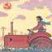

Dialektik第四人称来自陕西

笑飞了